**Sistem Edukasi Kebencanaan Pada Lembaga Filantropi Berbasis Website**

**Proposal Tugas Akhir**

Diajukan Untuk Memenuhi

Persyaratan Guna Meraih Gelar Sarjana Strata 1

Informatika Universitas Muhammadiyah Malang



Maulana Sandi Samudera

(201910370311426)

**Rekayasa Perangkat Lunak**

**PROGRAM STUDI INFORMATIKA**

**FAKULTAS TEKNIK**

**UNIVERSITAS MUHAMMADIYAH MALANG**

**2023**

# LEMBAR PERSETUJUAN

**Sistem Edukasi Kebencanaan Pada Lembaga Filantropi Berbasis Website**

**Maulana Sandi Samudera**

**201910370311426**

Telah Direkomendasikan Untuk Diajukan Sebagai

Judul Tugas Akhir Di

Program Studi Informatika Universitas Muhammadiyah Malang

Menyetujui,

Dosen II

**Ir. Ilyas Nuryasin, S.Kom, M.Kom**

**NIP. 10814100561**

Dosen I

**Ir. Wildan Suharso, S.Kom, M.Kom**

**NIP. 108.1703.0596**

# BAB I

**PENDAHULUAN**

## Latar Belakang

Tahun 2023, sudah sampai saat ini bencana masih sering terjadi. Menurut Badan Nasional Penanggulangan Bencana (BNPB) melaporkan, terdapat 3.522 bencana alam di Indonesia yang terjadi sepanjang 2022[1]. Tidak menutup kemungkinan karena usia bumi sudah sangat cukup lama. Kejadian yang sering terjadi tidak semua itu adalah bencana, karena kebanyakkan juga dari hal yang telah terjadi itu hanya fenomena alam yang terjadi. Pada dasarnya fenomena alam dan bencana adalah dua hal yang berbeda.

Fenomena alam merupakan suatu kejadian atau proses yang terjadi di alam yang dapat diamati dan dijelaskan melalui ilmu pengetahuan. Fenomena alam menurut istilah ialah objek presepsi, apa yang diamati, apa yang tampak pada kesadaran kita, atau pengalaman indrawi yang tampak pada panca indra kita atau peristiwa yang dapat diamati yang segala sesuatunya itu diciptakan oleh tuhan bukan oleh manusia [2]. Fenomena alam dapat meliputi berbagai hal, seperti cuaca, gempa bumi, fenomena astronomi, dan lain sebagainya. Fenomena alam dapat terjadi karena berbagai faktor, seperti perubahan iklim, aktivitas vulkanik, pergerakan lempeng bumi, dan faktor-faktor alami lainnya. Namun disini fenomena alam hanya pada aktivitas yang rutin terjadi di alam. Banyak dari kejadian fenoma alam ini memberikan banyak manfaat bagi manusia seperti menghasilkan sumber daya alam seperti air, mineral, dan energi, serta menciptakan keindahan alam yang menakjubkan dan menjadi daya tarik wisata. Karena itu, pemahaman tentang fenomena alam dan dampaknya sangat penting dalam mengambil kebijakan dan tindakan yang tepat untuk melindungi dan memanfaatkan sumber daya alam secara bijak dan berkelanjutan.

Berbeda dengan bencana, bencana memiliki arti yang lain dengan fenomena alam. Menurut Undang-undang Nomor 24 Tahun 2007 tentang Penanggulangan Bencana, bencana adalah peristiwa atau rangkaian peristiwa yang mengancam dan mengganggu kehidupan dan penghidupan masyarakat yang disebabkan, baik oleh faktor alam dan/atau faktor nonalam maupun faktor manusia sehingga mengakibatkan timbulnya korban jiwa manusia, kerusakan lingkungan, kerugian harta benda, dan dampak psikologis [3]. Bencana alam merupakan fenomena alam yang tidak seorang manusiapun mampu memperkirakan kapan terjadinya, walaupun manusia dengan segala pengetahuannya berusaha untuk membaca fenomena alam tersebut [4]. Bencana juga terjadi secara tiba-tiba atau kadang muncul secara bertahap. Kebencanaan merujuk pada segala bentuk kejadian atau peristiwa yang dapat menimbulkan kerusakan atau dampak negatif pada manusia, lingkungan, ekonomi, psikologis dan infrastruktur.

Banyak sekali dampak yang ditimbulkan dari bencana yang telah terjadi. Karena hal tersebut kehidupan manusia sangat terancam akan adanya bencana yang akan terjadi kembali. Bencana dapat dicegah maupun dikurangi, yaitu dengan peningkatan kapasitas. Peningkatan kapasitas ini bisa dilakukan dengan memberikan pemahaman dan edukasi terkait bencana.

Edukasi bertujuan untuk mengembangkan kemampuan, pengetahuan, dan keterampilan seseorang. Edukasi tidak hanya mengacu pada pembelajaran di dalam kelas, tetapi juga dapat dilakukan di luar kelas melalui pengalaman nyata dan interaksi sosial. Proses edukasi dapat dilakukan di berbagai lembaga atau institusi, seperti sekolah, universitas, pusat pelatihan, dan lain sebagainya.

Melihat kondisi di Indonesia masyarakatnya banyak yang kurang memiliki pemahaman terkait edukasi bencana saat ini, banyak bermunculan lembaga-lembaga filantropi/sosial yang berbondong-bondong membantu masyarakat dalam hal edukasi bencana. Secara istilah, filantropi adalah keikhlasan hati untuk menolong atau memberikan sebagian harta, tenaga, maupun pikiran, secara sukarela untuk kepentingan orang lain[5]. Lembaga filantropi ini merupakan organisasi nirlaba yang didirikan dengan tujuan melakukan kegiatan sosial, kemanusiaan, dan amal secara sukarela tanpa tujuan keuntungan. Lembaga filantropi dapat berupa yayasan, lembaga amal, atau organisasi non-pemerintah lainnya.

Oleh karena itu, penulis ingin mengembangkan sebuah sistem berbasis website yang mampu menarik minat masyarakat serta membantu dan mempermudah lembaga filantropi untuk memberikan edukasi. Edukasi ini bertujuan untuk menambah pemahaman pada masyarakat mengingat minimnya pemahaman mereka pada bencana. Hal sebagai bentuk peningkatan kapasitas untuk mengurangi resiko terjadinya bencana.

## Rumusan Masalah

Berdasarkan penjelasan dari latar belakang yang diberikan diatas, perumusan masalah adalah sebagai berikut :

* + 1. Bagaimana melakukan perancangan dan pengembangan Sistem edukasi kebencanaan pada Lembaga filantropi berbasis web?
    2. Bagaimana mengembangkan Pengembangan Sistem edukasi kebencanaan pada Lembaga filantropi berbasis web Dengan Metode Prototype Berbasis Web
    3. Bagaimana melakukan pengujian terhadap Sistem edukasi kebencanaan pada Lembaga filantropi berbasis web setelah selesai proses pengembangan?
    4. Bagaimana melakukan pengujian terhadap pemahaman kebencanaan pada masyarakat setelah memahami sistem edukasi kebencanaan berbasis web tersebut ?

## Tujuan Penelitian

Berdasarkan pada permasalahan yang telah diuraikan pada rumusan masalah diatas, maka tujuan penelitian sebagai berikut :

1. Pengembangan Website untuk edukasi kebencanaan oleh lembaga filantropi.
2. Edukasi pengenalan tentang kebencanaan pada masyarakat dengan pengembangan website.

## Cakupan Masalah

Cakupan masalah perlu ditetapkan agar penelitian yang sedang berjalan tidak keluar dari topik pembahasan, maka cakupan atau batasan masalah dari penelitian ini adalah sebagai berikut :

1. Edukasi yang diberikan terkait dari Kebencanaan
2. Bahasa pemrograman HTML, CSS, JS dan database MySQL framework Laravel
3. Sistem informasi yang dikembangkan berbasis website

# BAB II

**METODE PENELITIAN**

Penjelasan pada bab ini berupa metode yang dilakukan oleh penulis selama penelitian ini berlangsung.

1. **Tahapan Penelitian**

Dalam Penelitian ini diharapkan dapat menghasilkan sebuah sistem, untuk merancang sistem edukasi kebencanaan yang dimulai dengan perencanaan, studi literatur, dan perancangan sistem.

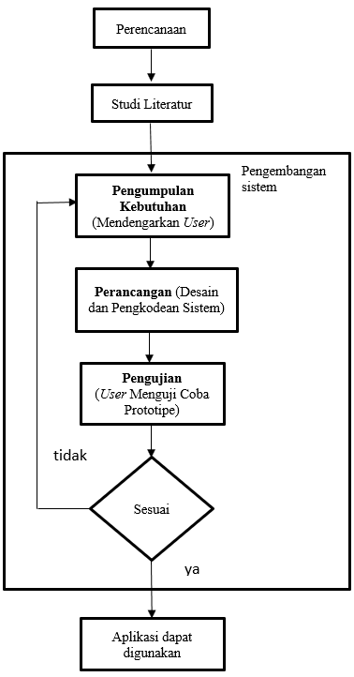



Gambar 1 Tahapan Penelitian

Pada tahap pertama pada penelitian dapat dijelaskan yaitu perencanaan. Yang dilakukan dalam perencanaan yaitu untuk menentukan masalah yang dihadapi dengan pengumpulan data pada *user*. Tahapan studi literatur, mempelajari literatur-literatur yang tersedia yang berkaitan dengan topik dari penelitian ini yang diambil dari jurnal-jurnal, buku maupun e-book, dan situs yang ada di internet. Tahap pengembangan sistem disini penulis menggunakan metode *prototyping.* Sebuah *prototype* adalah versi awal dari sistem perangkat lunak yang digunakan untuk mendemonstrasikan konsep-konsep, percobaan rancangan, dan menemukan lebih banyak masalah dan solusi yang memungkinkan[6]. Model *prototyping* yang digunakan yaitu oleh Khosrow-Pour.

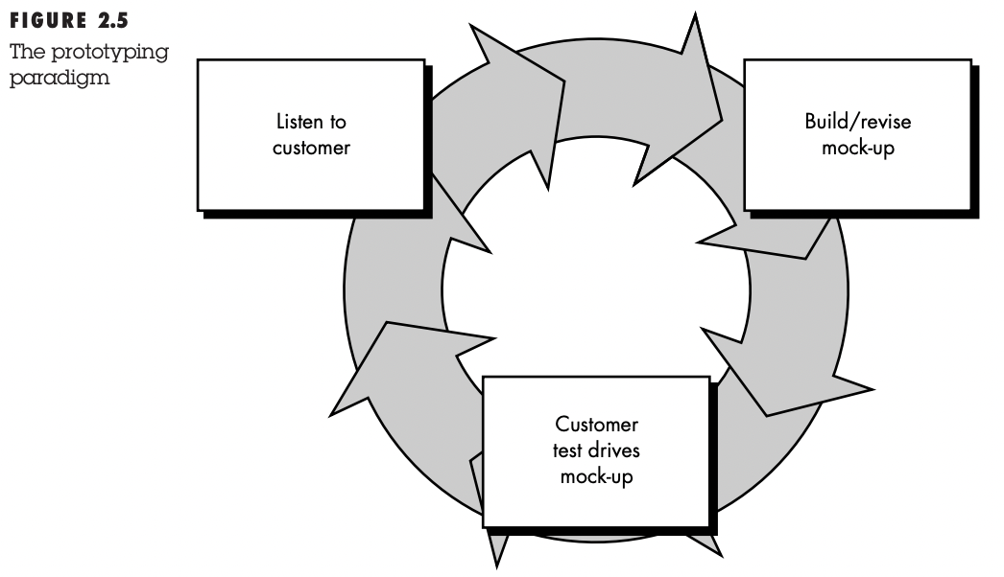

Gambar 2 Model prototyping oleh Khosrow-Pour[7]

Model pengembangan sudah disesuaikan oleh penulis pada tahap penelitian sebelumnya. Pada tahap pengembangan sistem, Pengumpulan kebutuhan (kebutuhan user) , perancangan (membangun dan memperbaiki sistem), dan pengujian yaitu *user* menguji coba prototipe bahasa pemrograman apa yang akan digunakan dan merancang sistem seperti desain tampilan, kebutuhan *usecase,* dan *database.* Pada bagian akhir akan dilakukan pengujian.

1. **Perencanaan**
2. **Identifikasi Masalah**

Tahapan awal dari penelitian ini yang dilakukan yaitu observasi dan wawancara. Dimana masalah merujuk pada lembaga filantropi yang membutuhkan sebuah sistem untuk membantu dalam melakukan edukasi kebencanaan.

1. **Studi Literatur**

Pada penelitian ini, penulis mempelajari tentang pengembangan website yang difokuskan untuk pendidikan edukasi bencana. Sebelum penelitian ini dilakukan, penulis melakukan observasi terhadap beberapa studi literatur yang bertujuan untuk memperoleh informasi yang tepat dalam mengembangkan sebuah sistem. Penulis berharap kedepannya sistem ini dapat digunakan dan dapat diterima dengan baik oleh pengguna. Penelitian studi literatur tertentu merupakan penerapan terhadap teori – teori yang sudah dijelaskan dan dapat diimplementasikan pada penelitian lainnya. Studi kasus dilakukan pada pengembangan website yang berfokus pada pendidikan edukasi bencana. Pengembangan website yang akan diterapkan akan berfokus pada proses data pengguna, data nilai, dan kuis.

1. **Pengumpulan Kebutuhan**

Langkah awal dalam pengambangunan sebuah sistem adalah menentukan persyaratan yang harus ada pada sistem. Dalam studi ini, pengumpulan kebutuhan menjadi langkah awal dalam perancangan serta pengembangan sebuah website. Pada proses pengumpulan kebutuhan ini, peneliti menggunakan studi literatur juga kajian terdahulu untuk dijadikan pedoman utama mengumpulakan kebutuhan umumnya dalam sebuah website. Setelah mendapakan informasi tersebut, akan dilakukan analisa untuk diidentifikasi lagi lebih lanjut tabel kedalam kebutuhan elisitasi mengetahui untuk analisa fungsional kebutuhan maupun non - fungsional pada sistem. Hasil identifikasi tabel pada elisitasi kebutuhan selanjutnya menentukan untuk proritasnya menentukan fungsional yang mana yang akan diimplementasikan terlebih dahulu.

1. **Spesifikasi Kebutuhan**

Pada tahap ini membahas kebutuhan yang akan diterapkan pada website. Dari hasil evaluasi studi literatur tertentu dan terkait, informasi di analisis untuk mendapatkan data yang dibutuhkan untuk membuat web

1. Kebutuhan Fungsional

* Memiliki menu login
* Memiliki halaman utama
* Memiliki halaman edukasi
* Memiliki halaman kuis

1. Kebutuhan Non – Fungsional

* Pelayanan web secara praktis, cepat dan mudah penggunaannya
* Tampilan yang menarik minat
* Efisiensi bersifat user friendly

1. ***Use Case* Diagram**
2. ***Use Case* Diagram**

Persyaratan fungsional dibuat dalam bentuk *use case* diagram oleh peneliti untuk menentukan fitur-fitur berdasarkan analisis kebutuhan sebelumnya. Berikut gambar 3 terdapat *use case* diagram.

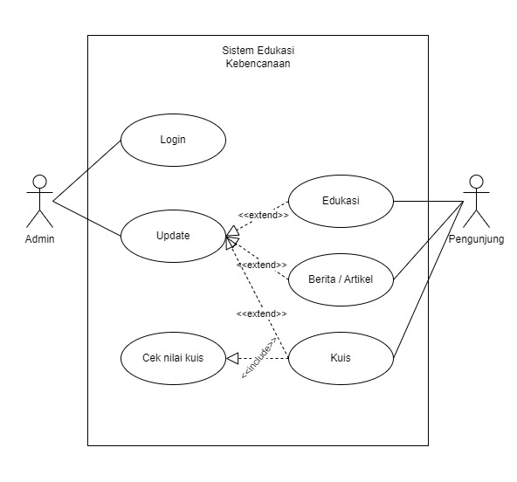

Gambar 3 Use Case Diagram

1. ***Use Case* Deskripsi**

Deskripsi aktor serta *Use Case* Deskripsi membantu peneleiti dalam menggambarkan Kebutuhan fungsionallitas demi menentukan fitur – fitur berdasarkan analisa kebutuhan yang telah dilakakukan pada tahapan sebelumnya. Berikut pada Tabel 1 untuk Deskripsi Aktor dan Tabel 2 untuk Deskripsi Use Case.

Tabel 1 Deskripsi Aktor

|  |  |
| --- | --- |
| **Aktor** | **Deskripsi** |
| Admin | Admin adalah orang yang memegang kendali semua menu yang terdapat pada sistem edukasi kebencanaan |
| Pengunjung | Pengunjung adalah orang atau pengguna yang mengunjungi sistem edukasi kebencanaan |

Tabel 2 Deskripsi Aktor

Tabel 2 Deskripsi Use Case

|  |  |  |
| --- | --- | --- |
| **Aktor** | ***Use Case*** | **Deskripsi** |
| Admin | *Login* | Pada bagian ini, admin dapat melakukan login pada sistem untuk melakukan perubahan pada sistem. |
| *Update* | Pada bagian ini, admin dapat melakukan Update atau perubahan pada fitur Edukasi, Berita /Artikel, dan Kuis. |
| Pengunjung | Edukasi | Pada bagian ini, pengunjung akan mendapati tampilan yang berisi tentang edukasi terkait tentang kebencanaan. |
| Berita / Artikel | Pada bagian ini, pengunjung akan mendapati tampilan yang berisi tentang berita / artikel terkait kebencanaan. |
| Kuis | Pada bagian ini, pengunjung akan mendapati tampilan yang berisi tentang kuis-kuis terkait kebencanaan. |
| Cek nilai Kuis | Pada bagian ini, pengunjung akan mendapati tampilan yang berisi tentang hasil dari kuis yang telah dikerjakan. |

Tabel 3 Deskripsi Use Case

1. **Perancangan**
2. **Desain Arsitektur**

Dibawah ini merupakan tampilan desain arsitektur untk admin dan pengunjung dari sistem yang akan dibangun.

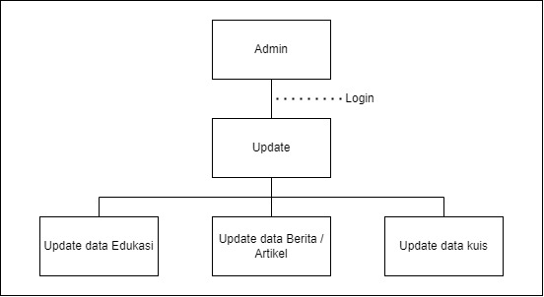

Gambar 4 Desain Arsitektur Admin

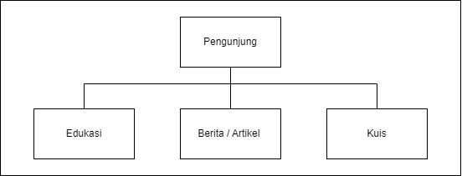

Gambar 5 Desain Arsitektur Pengunjung

1. **Desain Interface**
2. **Desain Halaman Admin *Log in***

Pada tampilan awal halaman login website terdapat text field yang digunakan untuk memasukkan username serta password untuk masuk kedalam sistem. Terdapat tombol *Log In* yang diperntukkan masuk ke sistem setelah *login* dengan benar.

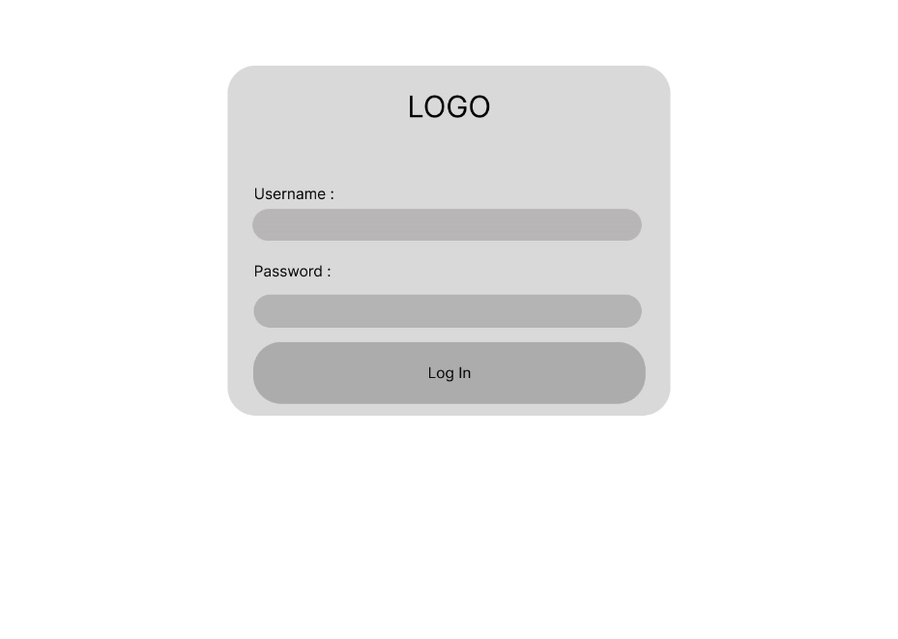

Gambar 6 Desain Halaman Log In Admin

1. **Desain Halaman Admin *Home***

Pada tampilan halaman admin *home* terdapat pesan “Selamat datang di halaman admin” yang mana ini menunjukkan bahwa *Log In*  telah berhasil.

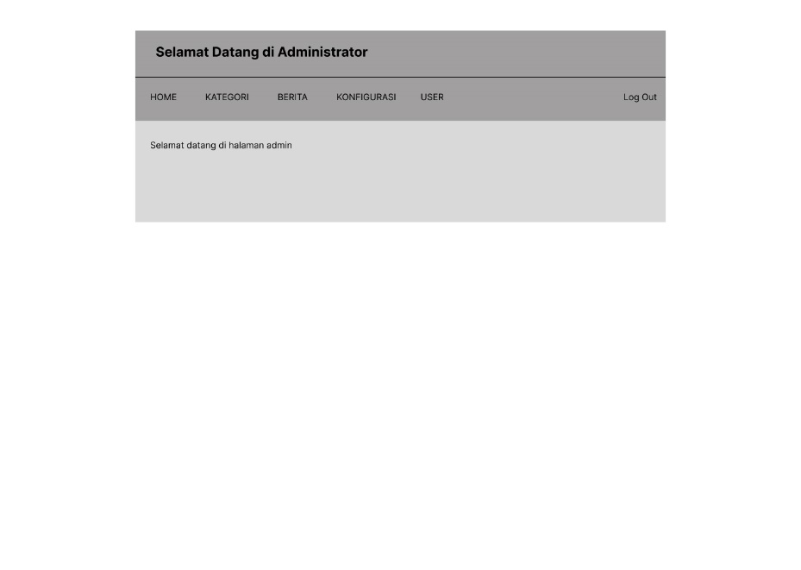

Gambar 7 Desain Halaman Admin Home

1. **Desain Halaman Admin Menu Kategori**

Pada tampilan halaman menu kategori terdapat *form* data untuk kategori dari berita, dimana dalam *form* tersebut terdapat nama kategori, alias (sebutan), menu *dropdown* untuk *yes or no*, serta terdapat text field tambah untuk menyimpan data yang telah terisi. Bagian bawah terdapat tabel berisi data dari daftar kategori yang telah terdaftar, tabel tersebut mempunyai kolom ID, nama kategori, alias (sebutan) dan menu untuk edit dan hapus.

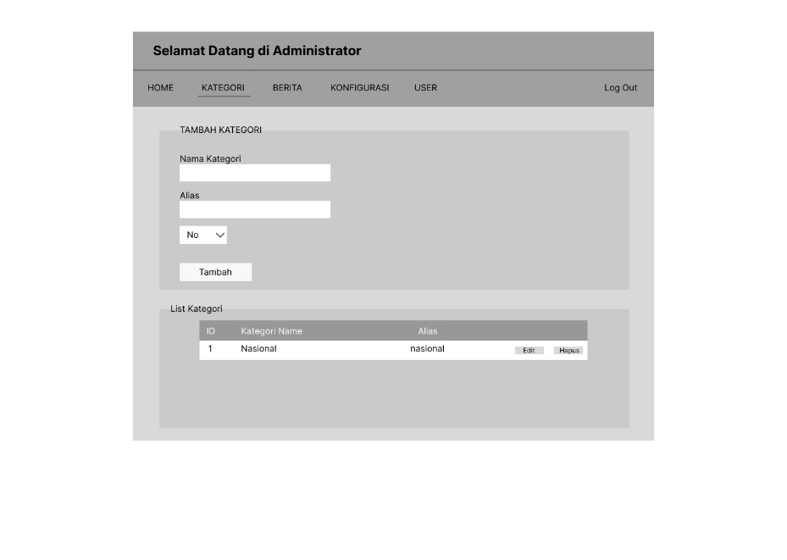

Gambar 8 Desain Halaman Admin Menu Kategori

1. **Desain Halaman Admin Menu Berita**

Pada tampilan halaman menu berita terdapat *form* data untuk tambah berita, dimana dalam *form* tersebut terdapat judul, *dropdown* kategori , isi berita, *browse* untuk gambar, teks, *dropdown* terbitkan, serta terdapat text field tambah untuk menyimpan data yang telah terisi. Bagian bawah terdapat tabel berisi data dari daftar berita yang telah terdaftar, tabel tersebut mempunyai kolom ID, judul, kategori, tanggal, dan menu untuk edit dan hapus.

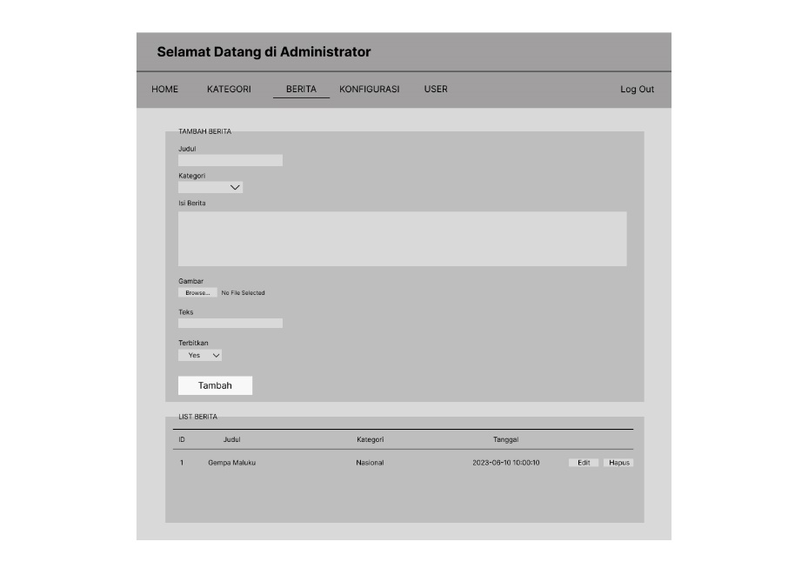

Gambar 9 Desain Halaman Admin Menu Berita

1. **Desain Halaman Admin Menu Konfigurasi**

Pada tampilan halaman menu konfigurasi terdapat *form* data, dimana dalam *form* tersebut terdapat nama, tax, isi, dan link, serta terdapat text field tambah untuk menyimpan data yang telah terisi. Terdapat juga menu *browse* untuk mengunggah logo situs, icon situs. Bagian bawah terdapat tabel berisi data dari daftar konfigurasi yang telah terdaftar, tabel tersebut mempunyai kolom nama, tax, isi, dan link.

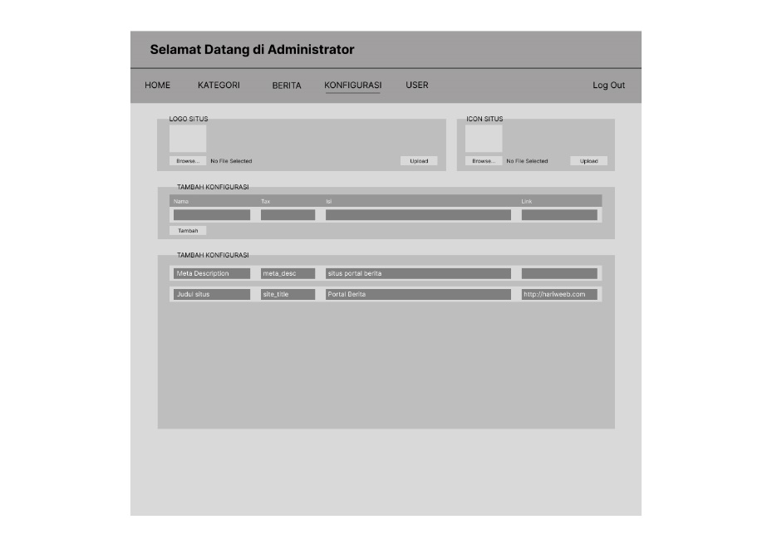

Gambar 10 Desain Halaman Admin Konfigurasi

1. **Desain Halaman Admin Menu *User***

Pada tampilan halaman menu *user* terdapat *form* data untuk tambah *user* admin, dimana dalam *form* tersebut terdapat nama *user*, *username, password,* email, serta terdapat text field tambah untuk menyimpan data yang telah terisi. Bagian bawah terdapat tabel berisi data dari daftar *user* yang telah terdaftar, tabel tersebut mempunyai kolom ID, *username,* nama, email, dan menu untuk edit dan hapus.

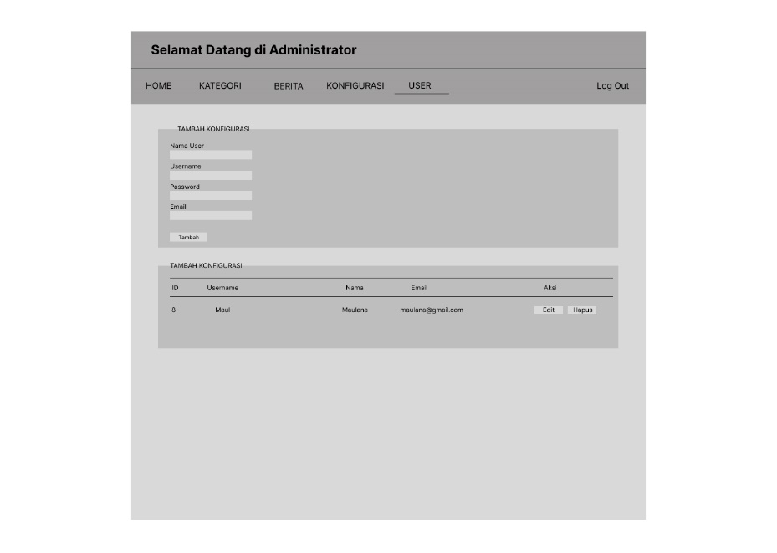

Gambar 11 Desain Halaman Admin Menu User

1. **Desain Halaman *Home* Pengunjung**

Pada tampilan halaman menu *home* yang sekaligus pada edukasi terdapat informasi yang disampaikan untuk pengunjung website. Pada navbar terdapat logo, edukasi, berita, kuis, serta menu pencarian. Terdapat juga informasi yang ditampilkan dalam bentuk card.

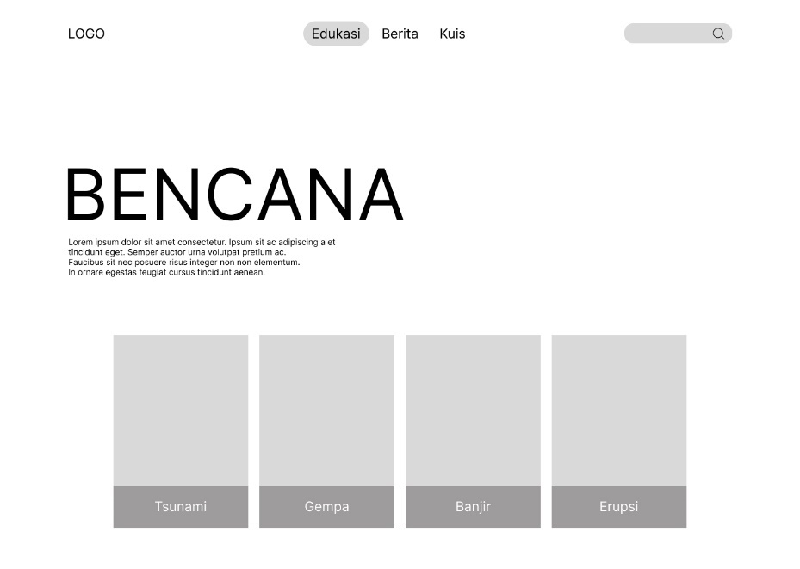

Gambar 12 Desain Halaman Home Pengunjung

1. **Desain Halaman Berita Pengunjung**

Pada tampilan halaman menu berita terdapat kumpulan berbagai berita. Tampilan yang disediakan berupa *card. Card* tersebut berisi *highlight* berita.

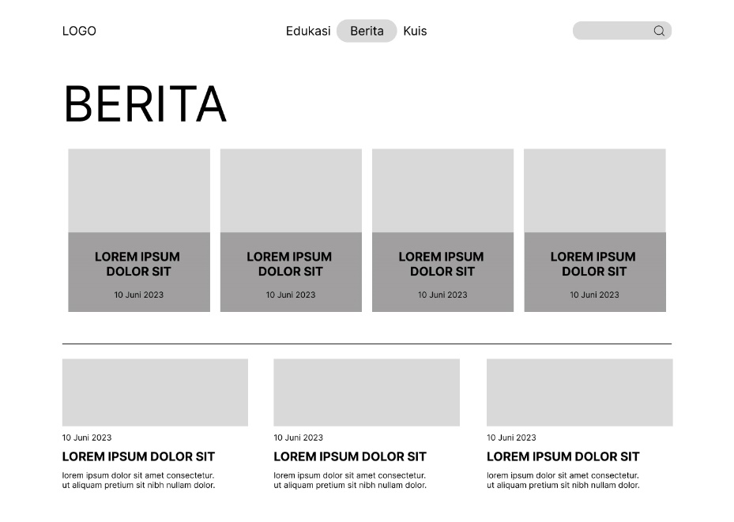

Gambar 13 Desain Halaman Berita Pengunjung

1. **Desain Halaman *Home* Berita**

Pada tampilan halaman *home* berita terdapat informasi berita yang disajikan secara lengkap berita.

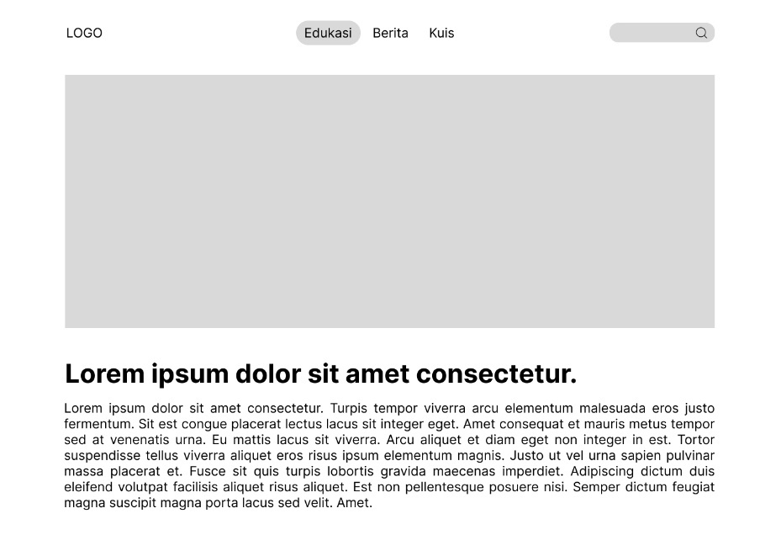

Gambar 14 Desain Halaman Home Berita

1. **Desain Halaman *Home* Kuis Pengunjung**

Pada tampilan halaman *home* kuis terdapat beberapa kuis yang disediakan dalam bentuk pilihan.

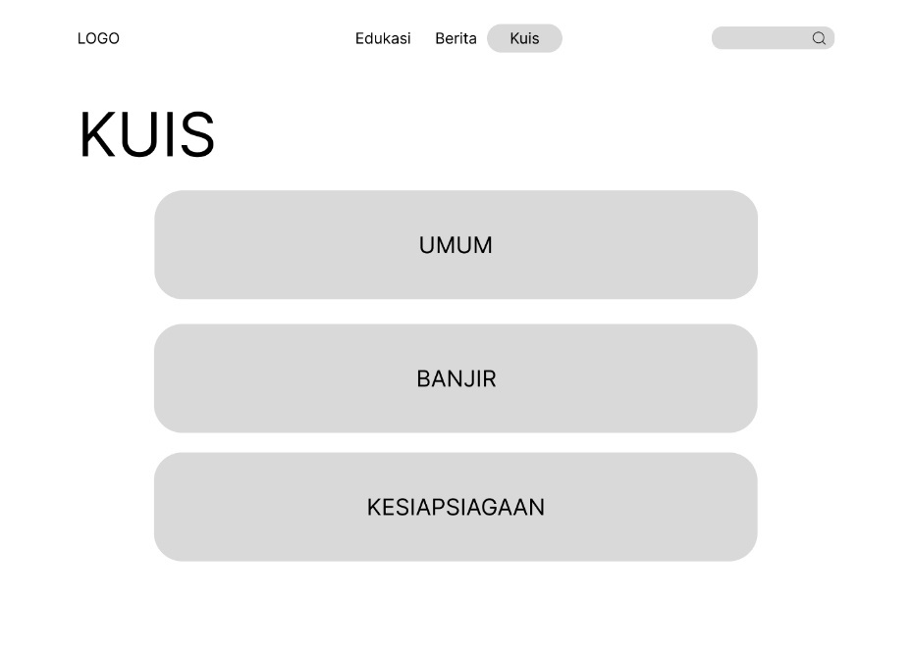

Gambar 15 Desain Halaman Home Kuis Pengunjung

1. **Desain Halaman Kuis Pengunjung**

Pada tampilan halaman kuis terdapat teks soal dan empat pilihan jawaban. Terdapat juga tampilan *score* dan *question* yang diperoleh serta tombol *next* untuk melanjutkan ke kuis selanjutnya.

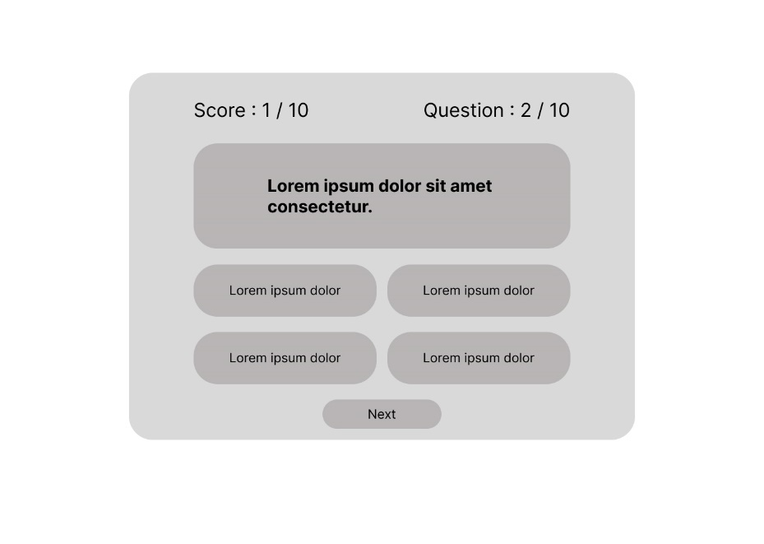

Gambar 16 Desain Halaman Kuis Pengunjung

1. **Pengkodean**

Pada tahapan pengkodean sistem ini, peneliti memulai mengembangkan sistem kedalam bahasa pemrograman PHP dan menyesuaikan dengan desain yang telah dibuat sebelumnya.

1. **Pengujian**

Pada tahap pengujian, aplikasi web yang sudah menjadi program siap pakai, akan dicoba kegunaannya apakah masih ada kekurangan atau sudah cukup untuk memenuhi pedoman dengan menggunakan teknik pengujian *Blackox Testing* dimana strategi ini berpusat pada penentuan praktis produk dan selanjutnya mengelola kontrol sehingga pertimbangan pengujian dipusatkan di sekitar data ruang yang memungkinkan Peningkatan pemrograman berisi sekumpulan kondisi informasi yang akan mempersiapkan kebutuhan utilitarian umum suatu program[8].

Tabel 3 Pengujian Black Box Testing

|  |  |  |  |
| --- | --- | --- | --- |
| No | Fitur | Hasil yang diharapkan | Hasil |
| 1 | *Load* halaman *Log In* Admin | Dapat menampilkan halaman beranda *Log In* Admin | Sukses  Gagal |
| 2 | *Button “Log In”* Admin | Dapat memvalidasi data berdasarkan inputan *button “Log In”* | Sukses  Gagal |
| 3 | *Load* halaman *Dasboard home* Admin | Dapat menampilkan halaman *dasboard home* Admin | Sukses  Gagal |
| 4 | *Button* “Kategori” pada navbar menu Admin | Dapat mengalihkan ke halaman kategori pada admin | Sukses  Gagal |
| 5 | *Button* “Tambah” menu kategori | Dapat menyimpan hasil *inputan* dari *form* kategori | Sukses  Gagal |
| 6 | *Button* “Edit” menu kategori | Dapat mengubah data *form* kategori | Sukses  Gagal |
| 7 | *Button* “Hapus” menu kategori | Dapat menghapus data *form* kategori | Sukses  Gagal |
| 8 | *Button* “Berita” pada navbar menu Admin | Dapat mengalihkan ke halaman berita pada admin | Sukses  Gagal |
| 9 | *Button* “Tambah” menu berita | Dapat menyimpan hasil *inputan* dari *form* berita | Sukses  Gagal |
| 10 | *Button* “Edit” menu berita | Dapat mengubah data *form* berita | Sukses  Gagal |
| 11 | *Button* “Hapus” menu berita | Dapat menghapus data *form* berita | Sukses  Gagal |
| 12 | *Button* “Konfigurasi” pada navbar menu Admin | Dapat mengalihkan ke halaman konfigurasi pada admin | Sukses  Gagal |
| 13 | *Button* “Browse” menu konfigurasi | Dapat mengalihkan ke pencarian file pada penyimpanan | Sukses  Gagal |
| 14 | *Button* “*Upload*” menu konfigurasi | Dapat mengunggah file yang akan diunggah | Sukses  Gagal |
| 15 | *Button* “Tambah” menu konfigurasi | Dapat menyimpan hasil *inputan* dari *form* konfigurasi | Sukses  Gagal |
| 16 | *Button* “*User*” pada navbar menu Admin | Dapat mengalihkan ke halaman user pada admin | Sukses  Gagal |
| 17 | *Button* “Tambah” menu *user* | Dapat menyimpan hasil *inputan* dari *form* user | Sukses  Gagal |
| 18 | *Button* “Edit” menu *user* | Dapat mengubah data *form user* | Sukses  Gagal |
| 19 | *Button* “Hapus” menu *user* | Dapat menghapus data *form user* | Sukses  Gagal |
| 20 | *Button* “*Log Out*” pada navbar menu Admin | Dapat keluar dari sistem admin dan mengalihkan ke halaman awal *log in* | Sukses  Gagal |
| 21 | *Load* halaman *home* Pengunjung | Dapat menampilkan halaman beranda *home* pengunjung | Sukses  Gagal |
| 22 | *Button* “Edukasi” pada navbar menu Pengunjung | Dapat menampilkan halaman beranda *home* pengunjung | Sukses  Gagal |
| 23 | *Button* “*Search*” pada navbar menu Pengunjung | Dapat menampilkan pencarian di halaman beranda *home* pengunjung | Sukses  Gagal |
| 24 | *Button* “Berita” pada navbar menu Pengunjung | Dapat menampilkan halaman beranda beritapengunjung | Sukses  Gagal |
| 25 | *Card* Berita pada halaman Pengunjung | Dapat menampilkan halaman beritapengunjung | Sukses  Gagal |
| 26 | *Button* “Kuis” pada navbar menu Pengunjung | Dapat menampilkan halaman beranda kuispengunjung | Sukses  Gagal |
| 27 | *Card* Kuis pada halaman Pengunjung | Dapat menampilkan halaman kuispengunjung | Sukses  Gagal |
| 28 | *Button* jawaban pada halaman kuis | Dapat mengunci pilihan jawaban dari kuis | Sukses  Gagal |
| 29 | *Button* “*Next*” pada halaman kuis | Dapat menampilkan soal kuis selanjutnya | Sukses  Gagal |

Uji UAT (User Acceptance Test) disebut sebagai uji tahap akhir pada testing yang dijalankan untuk mengetahui apakah masih terdapat defect atau tidak pada aplikasi/software yang dikembangkan. Alpha testing dilakukan pada metode UAT ini. Pada tahap ini pengguna dan pengembang saling melakukan testing secara interaktif. Setelah pengujian dapat disimpulkan bahwa metode prototype menunjukan sangat membantu pengguna untuk menghasilkan website sesuai yang mereka butuhkan. 4 Pengujian Black Bo

Tabel 4 Pengujian UAT (User Acceptance Test)

|  |  |  |  |  |  |  |
| --- | --- | --- | --- | --- | --- | --- |
| No | Pengujian | Langkah | Hasil Yang Diharapkan | Hasil | | |
| Diterima | Diterima dengan catatan | Ditolak |
| 1 | *Log In* | Memasukkan *username* dan *password* | *Log In* sukses dan masuk menu admin |  |  |  |
| 2 | Kategori | Memasukkan data pada form | Data berhasil disimpan dan masuk pada list data |  |  |  |
| 3 | Kategori | Merubah data pada form dengan “edit” | Data berhasil dirubah dan masuk pada list data |  |  |  |
| 4 | Kategori | Menghapus data pada list data dengan “hapus” | Data berhasil dihapus dan tidak ada di list data |  |  |  |
| 5 | Berita | Memasukkan data pada form | Data berhasil disimpan dan masuk pada list data |  |  |  |
| 6 | Berita | Merubah data pada form dengan “edit” | Data berhasil dirubah dan masuk pada list data |  |  |  |
| 7 | Berita | Menghapus data pada list data dengan “hapus” | Data berhasil dihapus dan tidak ada di list data |  |  |  |
| 8 | Konfigurasi | Menambahkan logo dan icon situs | Logo dan icon situs berhasil ditambahkan |  |  |  |
| 9 | Konfigurasi | Memasukkan data pada form | Data berhasil disimpan dan masuk pada list data |  |  |  |
| 10 | User | Memasukkan data pada form | Data berhasil disimpan dan masuk pada list data |  |  |  |
| 11 | User | Merubah data pada form dengan “edit” | Data berhasil dirubah dan masuk pada list data |  |  |  |
| 12 | User | Menghapus data pada list data dengan “hapus” | Data berhasil dihapus dan tidak ada di list data |  |  |  |
| 13 | *Log Out* | Klik tombol “*Log Out”* | Dapat keluar dari sistem admin dan mengalihkan ke halaman awal *log in* |  |  |  |
| 14 | Penunjung | Masuk ke menu utama pengunjung | Dapat menampilkan menu utama pengunjung |  |  |  |
| 15 | Menu | Pencarian di menu navbar pencarian | Dapat menampilkan kata yang dicari |  |  |  |
| 16 | Berita | Klik *card* berita pada halaman berita pada pengunjung | Dapat menampilkan berita secara keselurahan |  |  |  |
| 17 | Kuis | Klik kuis pada halaman kuis pada pengunjung | Dapat menampilkan halaman kuis |  |  |  |
| 18 | Kuis | Mengerjakan kuis | *Score* ditampilkan |  |  |  |

**KESIMPULAN**

Penelitian ini bertujuan untuk membangun sebuah sistem informasi edukasi kebencanaan. Karena dilihat dari para remaja saat ini yang masih kurang sadar dan pemahaman mereka terkait dari kebencanaan. Disini peneliti menggunakan metode *prototype* untuk melakukan pengembangan sistem informasi ini. Dalam metode ini ada beberapa tahapan yang dilakukan yaitu perencanaan, studi literatur, pengembangan sistem yang terdiri dari beberapa tahapan lagi yaitu pengumpulan kebutuhan, perancangan, dan pengujian. Pada pengujian disini menggunakan *blackbox testing* UAT (*User Acceptance Test).* Hasil dari penelitian ini diharapkan agar dapat memudahkan para lembaga filantropi dalam memberikan edukasi pada masyarakat terkait bencana.

**DAFTAR PUSTAKA**

[1] D. Bayu, “BNPB: Indonesia alami 3.522 Bencana Alam Pada 2022,” Dataindonesia.id, 2023. [Online]. Available: https://dataindonesia.id/ragam/detail/bnpb-indonesia-alami-3522-bencana-alam-pada-2022

[2] M. Ulfah, “Memahami Kehendak Allah Melalui Fenomena Alam,” 2010.

[3] “Undang-Undang Republik Indonesia Nomor 24 Tahun 2007 Tentang Penanggulangan Bencana”.

[4] Emosda, Lela, and Fadzlul, “MENGKONSTRUK PEMAHAMAN MASYARAKAT PEDULI BENCANA ALAM-BANJIR,” *Jurnal Pengabdian pada Masyarakat*, vol. 29, p. 21, 2014.

[5] J. Farma, “Filantropi Islam Dalam Pemberdayaan Ekonomi Umat,” vol. 1, no. 1, 2021.

[6] W. Nugraha and M. Syarif, “PENERAPAN METODE PROTOTYPE DALAM PERANCANGAN SISTEM INFORMASI PENGHITUNGAN VOLUME DAN COST PENJUALAN MINUMAN BERBASIS WEBSITE,” *JUSIM J. Sist. Inf. Musirawas*, vol. 3, no. 2, pp. 94–101, Dec. 2018, doi: 10.32767/jusim.v3i2.331.

[7] K.-P. M., *Encyclopedia of Information Science and Technology.* IGI Global, 2005.

[8] A. Rohmadi and V. Yasin, “DESAIN DAN PENERAPAN WEBSITE TATA KELOLA PERCETAKAN PADA CV APICDESIGN KREASINDO JAKARTA DENGAN METODE PROTOTYPING,” 2020.